**Тема. Як живуть мурахи?**

Мета: ознайомити учнів із життям мурашок; повторити істотні ознаки комах; розвивати вміння аналізувати й узагальнювати; виховувати любов до природи.

ХІД УРОКУ

I. Організаційний момент

►► Вправа «Погода»

—    Яка зараз пора року?

—    Який місяць?

—    Яке число?

—    Тепло чи холодно надворі?

—    Який стан неба?

—    Яка температура повітря?

—    Чи були сьогодні протягом дня опади?

II. Повідомлення теми і мети уроку

—    Відгадайте загадку.

Всюди проживають,

По шість ніжок мають,

Можуть мати й крила.

Але це не пташки.

Дітки, відгадали?

Звісно, це — ... (комашки).

—    Назвіть комах, життя яких пов’язане з водою. (Водомірка, жук-плавунець)

—    Назвіть комах, життя яких пов’язане із землею. (Мурашки)

—    Хто з комах літає? (Бабка, джміль, метелик, сонечко, муха, бджола)

—    Відгадайте загадку.

Прийшли робітники без сокир, побудували будинок без кутів. (Мурахи і мурашник)

—    Сьогодні ми дослідимо, як живуть мурашки.

III. Вивчення нового матеріалу

1. Підготовча робота

—    Запишіть істотні ознаки комах.

Кількість ніг — _.

Кількість частин тіла — _.

—    Зазначте на малюнку частини тіла мурашки.

1) Груди.

2) Черевце.

3) Голова.

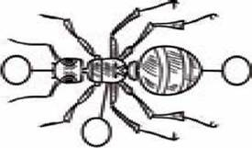

 —    На голові у мурашок є вусики. Своїми вусиками-антенами вони не лише сприймають звуки і запахи, але і передають одне одному певні відомості.

2. Розповідь учителя про мурашник

За ялиною горбок —

Півмільйона мурашок

Працювали день і два.

Листя, голки і трава

Полягали у будівлю.

Той загал зробив покрівлю.

Можна звати дім комашник,

А інакше він — ... (мурашник).

Жив на світі цар Мурах,

І цариця Мухариця,

І царівна Мухарівна.

Ох-ох! Ах-ах!

Як багато в тому царстві

У мурашнику мурах!

Там такі мурашні нори,

Що ведуть в льохи й комори,

А в коморах є усе —

Хто де звідки принесе.

Ти не віриш? Ну й нехай:

У мурашки поспитай!

Демонстрування ілюстрації «Мурашки і мурашник».

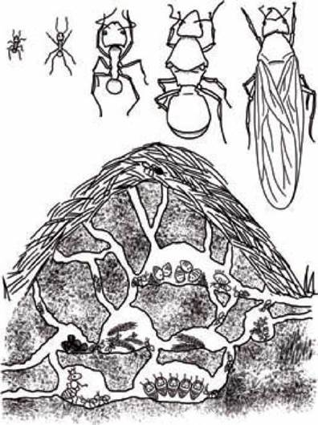

—    Живуть мурашки сім’ями. У великому мурашнику мешкає до кількох мільйонів мурашок. Мати-засновниця («цариця») знаходиться в глибині, в підземній пітьмі, де справно відкладає яйця. Навколо неї клопочуть помічники: одні її годують, другі — чистять, треті — доглядають за яйцями, четверті — перетягують личинок, які обернулися на лялечку, в камеру вище, де за ними доглядатимуть п’яті; шості стоять на чатах у камері під самим дахом. Робочі мурашки — безкрилі. Але іноді біля мурашника можна побачити мурашок, які літають — це сонячної днини здійснюють політ молоді самиці та самці. Самці після польоту гинуть, самиці, опустившись на землю, відривають у себе крила, повертаються в гніздо і впродовж декількох років займаються відкладанням яєчок.

Висота мурашника досягає 1 метра. Купа хвоїнок — це ще не весь мурашник. Частина приміщень — в землі, а хвоїнки захищають їх від холоду. Мурашник — це багатоповерхова споруда, у якій багато ходів і камер, де зберігаються яйця, личинки і лялечки. Великі мурашки, з дуже великою головою або з дуже міцними щелепами, — це солдати. Вони стоять біля входів у мурашник, закриваючи їх своїми головами. Коли робоча мурашка, повертаючись додому, підходить до такого закритого ходу, стукає вусиками по голові солдата, який після такого знаку пропускає її до мурашника.

Мурашка, який щойно з’явився на світ, починає працювати з першого дня. Спочатку він годує самицю, потім йому доручать доглядати за яйцями, личинками і лялечками. Через 40 днів відбуваються вікові зміни, і мурашки виходять із гнізда — стають фуражирами (добувають їжу) або будівельниками (будують і ремонтують мурашник), або солдатами (охороняють мурашник від чужаків), або няньками (доглядають за лялечками — гріють їх на сонечку, просушують від вологи).

Зимують мурашки в підземній частині мурашника. Там вони, скупчившись, чекають на весну.

Мурашники руйнувати не можна!

Є цікава прикмета: якщо мурашки клопочуться біля мурашника — на теплу погоду, а якщо ховаються — дощитиме.

3. Розповідь «Мурашки — санітари лісу»

—    Мурашок називають лісовими санітарами, тому що вони знищують 15-20 тисяч шкідливих комах на день, а корисних не чіпають. Мурашки активно полюють на шкідливих комах. Вони встромлюються гострими щелепами в м’яке тіло. Якщо комаха велика, вони полюють спільно, вбиваючи жертву мурашиною кислотою, яку вони вистрілюють черевцем на тіло жертви. Потім жертву спільно перетягують у мурашник.

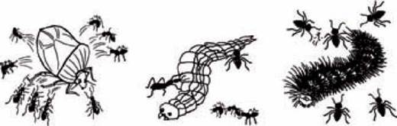

—    Підраховано, що за день мурашина сім’я приносить у мурашник близько 1 кг комах — гусениць, метеликів, личинок жуків. Більшість цих комах — шкідники лісу і культурних рослин. Знищуючи шкідливих комах, мурашки дають користь. Вони корисні тим, що, роблячи ходи, розпушують ґрунт.

4. Розповідь «Мурашки і попелиця»

—    У мурашок є ще один обов’язок — скотарі або пастухи. Мурашки не лише полюють і збирають їжу, але й утримують «свійських тварин» — попелиць. Попелиця — дрібна комаха, яка живиться соками рослин, висмоктуючи їх хоботками. Вона живе на березах, модринах, ялинах. Мурашки протоптують стежки на дерева, де є попелиця. Вусиками мурашка «лоскоче» попелицю, яка виділяє із заднього кінця черевця солодкий сироп — падь, що мурашки дуже люблять. Мурашки охороняють попелицю, як «дійних корів», захищають від сонечка та інших жуків. Після дощу вони збирають попелиць із землі та перетягують їх на дерева, а на зиму ховають у мурашник.

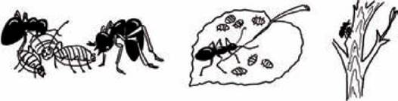

Фізкультхвилинка

 IV. Узагальнення й систематизація знань та вмінь учнів

1. Робота над загадками

• Над квіткою танцює, пурхає,

Віялом красивим махає. (Метелик)

• Ніс довгий, голос тонкий.

Хто його уб’є, той свою Кров проллє. (Комар)

• Наче птиця, крила має,

Все літає і співає:

— Я медок вам ношу,

Не чіпай же, бо вкушу.

Так лякає нас мала,

А зовуть її... (бджола).

• З гілки — на травинку,

З неї — на кульбабку.

Спинка, мов пружинка —

То срібляста... (бабка).

• Хто за піччю живе,

Спати мені вночі не дає? (Цвіркун)

2. Тестування

1) Як живуть мурашки?

а) Сім’ями;                б) поодинці;              в) парами.

2) Висота мурашника.

а) 5 м;    б) 1 м;    в) 124 м.

3) Мурашок називають:

а) шкідники лісу; б) друзі лісу;              в) санітари лісу.

4) Мурашки спілкуються за допомогою:

а) лапок; б) очей;   в) вусиків.

3. Виконання завдань

1) Хто із зображених на малюнку тварин не є комахою? Чому?

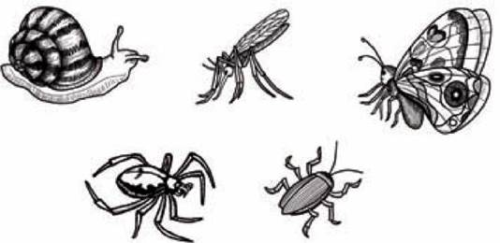

2) Як називають цих жуків? Чому їх так назвали? Чи бачили ви їх у природі? (Відповіді: 1. Жук-олень. 2. Хрущ. 3. Жук-носоріг. 4. Жук-гнойовик.)

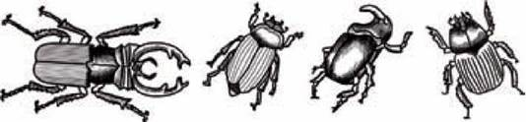

—    З-поміж цих жуків є небезпечний шкідник. Він обгризає листя дерев, особливо беріз. Ще небезпечнішою є його личинка. Що це за жук? Зафарбуйте кружечок біля нього червоним кольором. (Хрущ)

—    Чому багато великих красивих жуків усе рідше зустрічаються в природі?

—    Якого з цих жуків можна назвати санітаром? Чому? (Гнойовика. Його личинки знищують загиблих тварин.)

4. Робота над прислів'ями

—    Про які риси мурашок ідеться в цих прислів’ях?

•     Мурашка слабка, але камінь рушить.

•     Мала мурашка тілом, та велика справою.

•     Мурашка мурашці рада.

•     У мурашки голова з просяне зернятко, а розуму — комірка.

•     Піди до мурашки, ледачий, повчися у неї розсудливості.

•     Мурашки спільно і лева долають.

5. Читання оповідання

ЯК ТОЛЯ ДОПОМАГАВ МУРАШКАМ

У вихідний день Толя з батьком пішли до лісу. Невдовзі вони зупинилися біля мурашника, зруйнованого якоюсь недоброю людиною. Мурашки ремонтували своє місто, метушливо таскаючи будівельний матеріал. Толя довго спостерігав за роботою лісових трудівників, а потім почав збирати хвоїнки, сухе листя та травинки. Батько зацікавлено спитав:

— Що це ти робиш, Толю?

Толя відповів:

— Ти подивися, як важко мурашкам матеріал до мурашника носити. У них же немає ані машин, ані залізниці, все самі тягнуть. їм слід допомогти, — взявши зібрані травинки, коріння, листя, він підійшов до мурашника та обережно поклав коло нього в деяких місцях. Мурашки зразу почали перетягувати в мурашник все, що приніс Толя.

—    Чи доводилося вам допомагати тваринам чи рослинам? Розкажіть.

 V. Підсумок уроку

—    Що нового ви сьогодні дізналися?

—    Чим живляться мурашки?

—    Які обов’язки виконують мурашки у своєму мурашнику?

—    Чому ліс здоровий і чистий там, де є мурашники? (Мурашки рятують ліс, знищуючи гусінь і шкідливих комах.)

—    Як потрібно берегти мурашок? (Не можна руйнувати мурашники.)

﻿